令和６年１１月２６日

文教委員会資料

教育総合支援センター

「品川区不登校支援ポータルサイト～ぷらっと～」の開設について

１　サイト名およびURL

「品川区不登校ポータルサイト～ぷらっと～」

https://shinagawa-plat.jp

２　目　的

不登校の児童・生徒や保護者ならびに学校関係者に対して、居場所や学習支援等の情報や不登校に関する知識を提供し、早期支援につなげられるようにするとともに、不登校への理解促進と対応強化を図る。

３　開設日

令和６年１１月６日（水）

４　内　容

(1) 小・中学生のみなさんへ（公開準備中）

(2) 保護者の皆様へ（公開準備中）

(3) 不登校支援情報（公開中）　　　　　　　　他

５　その他

(1) 保護者等へはチラシ等により周知を図る。

(2) 公開準備中のコンテンツについては３月末までにかけて順次公開する。

(3) チャットボットについても３月末までに実装する。

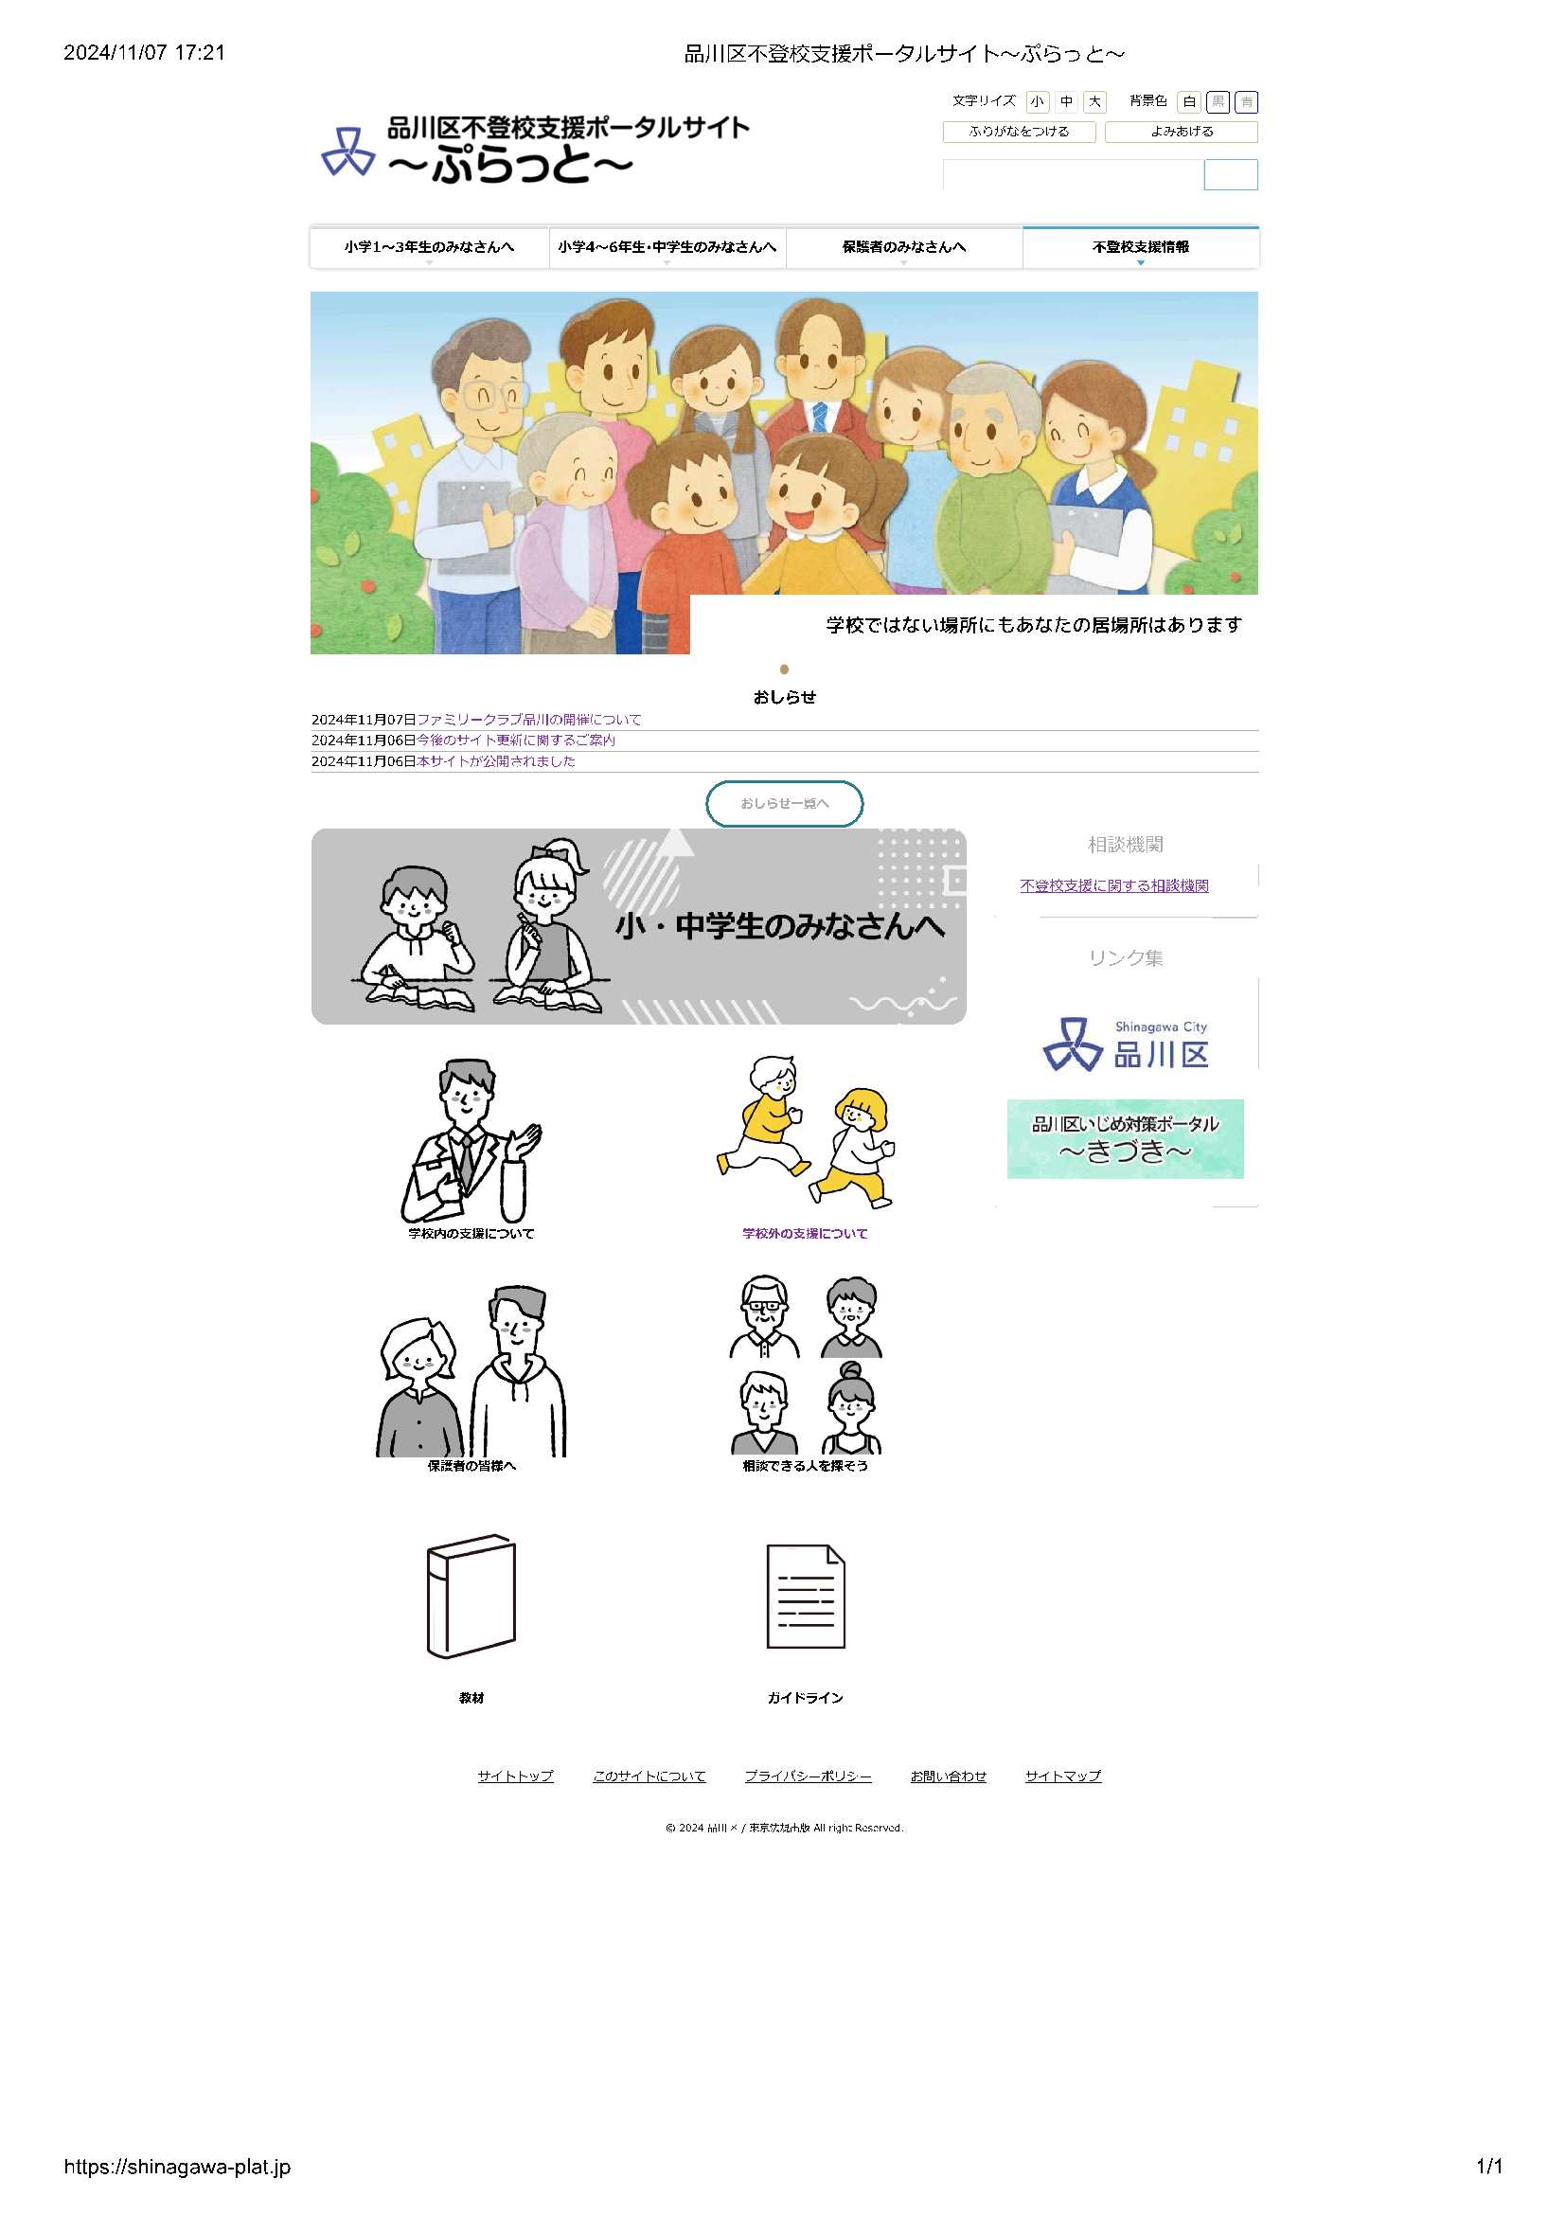

ポータルサイトのトップページ